
DOCUMENTO 02
Requisitos Funcionales
21 funcionalidades identificadas en el prototipo de Figma

Proyecto | PARKINLOCK — Sistema de gestión de parqueadero
Institución | I.E.R. Santa María
Integrantes | Loren
Docente | Liseth Giraldo
Versión / Fecha | 1.0 — 1 de octubre de 2026

Requisitos Funcionales
Fuentes y estado de la información
Esta documentación se elaboró con tres fuentes: el prototipo de Figma del sistema (11 pantallas), el código del repositorio PARKINLOCK y sus archivos de configuración, y el documento de requisitos funcionales derivado del prototipo. Cada elemento se marca así:
- EXISTENTE EN CÓDIGO Verificado en el código actual del repositorio.
- DISEÑADO EN FIGMA – PENDIENTE DE IMPLEMENTACIÓN Aparece en el prototipo de Figma, pero no existe en el código.
- PROPUESTO – PENDIENTE DE IMPLEMENTACIÓN Diseño técnico planteado en esta documentación para soportar lo diseñado en Figma.
Estado real: 21 funcionalidades diseñadas en Figma, 0 implementadas en el código, 21 pendientes de implementación.

1. Clasificación de las funcionalidades
Categoría | Cantidad | Detalle
Diseñadas en Figma | 21 | RF-001 a RF-021.
Implementadas en el código | 0 | El código solo contiene la plantilla de Vite y la configuración PWA, que corresponden a requisitos no funcionales.
Pendientes de implementación | 21 | Todas las funcionalidades diseñadas.

2. Pantallas del prototipo analizadas
ID | Pantalla | Elementos visibles
F01 | Inicio de sesión (escritorio) | Selector de rol Administrador/Trabajador, correo o usuario, contraseña con botón para mostrarla, "Recordar acceso", "¿Olvidaste tu clave?", botón "Entrar al sistema".
F02 | Panel general (escritorio, rol Administrador) | Indicadores, botones "Registrar entrada", "Cobrar salida" y "Nueva reserva", mapa de 48 espacios, ocupación actual, últimos movimientos, turno activo y menú lateral completo.
F03 | Panel general – variante con logo Parqueadero | Indicadores del día, espacios en tiempo real por nivel, alertas operativas, actividad reciente, tabla "Vehículos en operación" con búsqueda, filtro y paginación, notificaciones. Menú: Entradas, Salidas y cobros, Reservas, Vehículos, Clientes, Reportes.
F04 | Registrar entrada (escritorio, rol Trabajador) | Secuencia de 7 pasos, tipo de vehículo Carro/Moto, placa, espacio, hora automática, validación de disponibilidad, tarjeta del registro, espacios cercanos disponibles, botones "Cancelar" y "Guardar placa y espacio".
F05 | Salida y cobro (escritorio) | Búsqueda por placa, datos de entrada/salida/tiempo, cálculo del cobro por hora y fracción, recibir pago en efectivo, cambio, aviso de monto insuficiente, botón "Registrar salida y liberar C-12".
F06 | Gestión de clientes (escritorio) | Pestañas Reservas, Mensualidades e Historial; "Nueva reserva", "Nueva mensualidad", historial de movimientos con búsqueda por placa, filtro de fecha y "Exportar".
F07 | Configuración (escritorio, exclusiva del Administrador) | Tarifas vigentes por concepto y tipo de vehículo, "Guardar cambios", matriz de permisos por rol y botón "Gestionar usuarios".
F08 | Inicio de sesión (móvil) | Selector de rol, usuario, contraseña y botón "Entrar".
F09 | Panel (móvil, rol Trabajador) | Indicadores, botones "Entrada" y "Cobrar", mapa rápido, "Ver todos", reserva próxima y barra inferior Panel/Entrada/Salida/Más.
F10 | Registrar entrada (móvil) | Mismo formulario de entrada y secuencia operativa de 7 pasos.
F11 | Salida y cobro (móvil) | Búsqueda por placa, total a pagar, recibir pago, cambio y botón "Registrar salida".

Observaciones
- Los roles definidos en Figma son Administrador y Trabajador.
- La pantalla F03 muestra en el menú "Vehículos", "Clientes" y "Reportes", sin pantallas asociadas; por eso no se documentan como requisitos.
- RF-002, RF-013, RF-014, RF-016 y RF-018 aparecen en Figma como enlace o botón, sin la pantalla de destino; sus detalles quedan pendientes.
- Las prioridades son una propuesta del equipo de documentación; Figma no define prioridades.
Algunas pantallas del prototipo muestran un nombre de marca provisional. El nombre oficial del proyecto es PARKINLOCK.

3. Tabla resumen de requisitos funcionales
Código | Requisito funcional | Actor | Prioridad | Evidencia
RF‑001 | Iniciar sesión con selección de rol | Administrador, Trabajador | Alta | F01, F08
RF‑002 | Recuperar contraseña | Administrador, Trabajador | Baja | F01
RF‑003 | Cerrar sesión | Administrador, Trabajador | Media | F02, F04, F05, F06, F07
RF‑004 | Control de acceso por rol | Sistema | Alta | F02, F04, F07
RF‑005 | Visualizar panel general de indicadores | Administrador, Trabajador | Media | F02, F03, F09
RF‑006 | Visualizar mapa de espacios | Administrador, Trabajador | Alta | F02, F03, F09
RF‑007 | Consultar últimos movimientos | Administrador, Trabajador | Media | F02, F03
RF‑008 | Registrar entrada de vehículo | Administrador, Trabajador | Alta | F04, F10
RF‑009 | Buscar vehículo por placa para la salida | Administrador, Trabajador | Alta | F05, F11
RF‑010 | Calcular tiempo y valor a cobrar | Sistema | Alta | F05, F07, F11
RF‑011 | Recibir pago y calcular cambio | Administrador, Trabajador | Alta | F05, F11
RF‑012 | Registrar salida y liberar espacio | Administrador, Trabajador | Alta | F04, F05, F10, F11
RF‑013 | Gestionar reservas | Administrador (gestionar), Trabajador (crear y ver) | Media | F02, F06, F09
RF‑014 | Gestionar mensualidades | Administrador (gestionar), Trabajador (solo ver) | Media | F06
RF‑015 | Consultar historial de movimientos | Administrador (todo), Trabajador (turno propio) | Media | F06
RF‑016 | Exportar historial | Administrador | Baja | F06, F07
RF‑017 | Configurar tarifas | Administrador | Alta | F07
RF‑018 | Gestionar usuarios | Administrador | Baja | F07
RF‑019 | Consultar vehículos en operación | Administrador, Trabajador | Media | F03
RF‑020 | Mostrar alertas operativas | Administrador, Trabajador | Baja | F03
RF‑021 | Visualizar turno activo | Administrador, Trabajador | Baja | F02, F03, F04

4. Detalle de requisitos funcionales

4.1 RF-001 · Iniciar sesión con selección de rol
Campo | Detalle
Código | RF-001
Nombre | Iniciar sesión con selección de rol
Descripción | El sistema debe permitir el ingreso seleccionando el rol (Administrador o Trabajador) e ingresando correo o usuario y contraseña.
Actor | Administrador, Trabajador
Prioridad (propuesta) | Alta
Criterios de aceptación | - El formulario muestra el selector de rol con las opciones "Administrador" y "Trabajador".  - Solicita "Correo o usuario" y "Contraseña".  - La contraseña se muestra oculta y puede hacerse visible con el ícono de ojo.  - Incluye la opción "Recordar acceso".  - Al pulsar "Entrar al sistema" (escritorio) o "Entrar" (móvil) se accede al panel del sistema.
Evidencia (Figma) | F01, F08
Estado | DISEÑADO EN FIGMA – PENDIENTE DE IMPLEMENTACIÓN

4.2 RF-002 · Recuperar contraseña
Campo | Detalle
Código | RF-002
Nombre | Recuperar contraseña
Descripción | El sistema debe ofrecer una opción para recuperar la clave desde la pantalla de inicio de sesión.
Actor | Administrador, Trabajador
Prioridad (propuesta) | Baja
Criterios de aceptación | - La pantalla de inicio de sesión muestra el enlace "¿Olvidaste tu clave?".  - Se muestra el mensaje "¿Necesitas ayuda? Contacta al administrador de la sede."  - Pendiente: el prototipo no incluye la pantalla ni el flujo de recuperación.
Evidencia (Figma) | F01
Estado | DISEÑADO EN FIGMA – PENDIENTE DE IMPLEMENTACIÓN

4.3 RF-003 · Cerrar sesión
Campo | Detalle
Código | RF-003
Nombre | Cerrar sesión
Descripción | El sistema debe permitir al usuario finalizar su sesión desde el menú lateral.
Actor | Administrador, Trabajador
Prioridad (propuesta) | Media
Criterios de aceptación | - El menú lateral muestra el nombre y rol del usuario autenticado (por ejemplo, "Andrea Mora · Administrador", "Carlos Silva · Trabajador").  - Junto al usuario se muestra un ícono de salida para cerrar la sesión.  - Pendiente: el prototipo no muestra la pantalla de confirmación ni el destino tras cerrar sesión.
Evidencia (Figma) | F02, F04, F05, F06, F07
Estado | DISEÑADO EN FIGMA – PENDIENTE DE IMPLEMENTACIÓN

4.4 RF-004 · Control de acceso por rol
Campo | Detalle
Código | RF-004
Nombre | Control de acceso por rol
Descripción | El sistema debe mostrar y permitir las funciones según el rol del usuario, de acuerdo con la matriz de permisos.
Actor | Sistema
Prioridad (propuesta) | Alta
Criterios de aceptación | - El Administrador ve en el menú la opción "Configuración"; el Trabajador no la ve.  - Panel y mapa: Administrador "Ver y editar"; Trabajador "Ver".  - Entradas y salidas: ambos roles "Gestionar".  - Reservas: Administrador "Gestionar"; Trabajador "Crear y ver".  - Mensualidades: Administrador "Gestionar"; Trabajador "Solo ver".  - Historial: Administrador "Ver y exportar"; Trabajador "Ver turno propio".  - Tarifas y usuarios: Administrador "Configurar"; Trabajador "Sin acceso".
Evidencia (Figma) | F02, F04, F07
Estado | DISEÑADO EN FIGMA – PENDIENTE DE IMPLEMENTACIÓN

4.5 RF-005 · Visualizar panel general de indicadores
Campo | Detalle
Código | RF-005
Nombre | Visualizar panel general de indicadores
Descripción | El sistema debe mostrar un resumen operativo de la sede con los indicadores principales del parqueadero.
Actor | Administrador, Trabajador
Prioridad (propuesta) | Media
Criterios de aceptación | - Muestra vehículos dentro (con desglose de carros y motos), espacios disponibles, ocupados y reservados, y el valor recaudado del día.  - Muestra el porcentaje de ocupación actual y el pico esperado.  - Ofrece accesos directos: "Registrar entrada", "Cobrar salida" y "Nueva reserva" (escritorio); "Entrada" y "Cobrar" (móvil).  - Muestra la fecha y la hora actual.
Evidencia (Figma) | F02, F03, F09
Estado | DISEÑADO EN FIGMA – PENDIENTE DE IMPLEMENTACIÓN

4.6 RF-006 · Visualizar mapa de espacios
Campo | Detalle
Código | RF-006
Nombre | Visualizar mapa de espacios
Descripción | El sistema debe mostrar el mapa de espacios del parqueadero con su estado en tiempo real.
Actor | Administrador, Trabajador
Prioridad (propuesta) | Alta
Criterios de aceptación | - Cada espacio muestra su código (C- para carros, M- para motos) y su estado: Libre/Disponible, Ocupado o Reserva.  - Los espacios ocupados muestran la placa del vehículo.  - Se muestra una leyenda con el total de espacios disponibles, ocupados y reservados.  - En móvil se muestra un "Mapa rápido" con la opción "Ver todos".
Evidencia (Figma) | F02, F03, F09
Estado | DISEÑADO EN FIGMA – PENDIENTE DE IMPLEMENTACIÓN

4.7 RF-007 · Consultar últimos movimientos
Campo | Detalle
Código | RF-007
Nombre | Consultar últimos movimientos
Descripción | El sistema debe listar los movimientos más recientes del parqueadero en el panel.
Actor | Administrador, Trabajador
Prioridad (propuesta) | Media
Criterios de aceptación | - Cada movimiento muestra hora, placa, tipo de movimiento (entrada, salida con valor, en parqueadero), espacio y trabajador.  - Incluye el enlace "Ver historial".
Evidencia (Figma) | F02, F03
Estado | DISEÑADO EN FIGMA – PENDIENTE DE IMPLEMENTACIÓN

4.8 RF-008 · Registrar entrada de vehículo
Campo | Detalle
Código | RF-008
Nombre | Registrar entrada de vehículo
Descripción | El sistema debe permitir registrar el ingreso de un vehículo asignándole placa y espacio.
Actor | Administrador, Trabajador
Prioridad (propuesta) | Alta
Criterios de aceptación | - Permite seleccionar el tipo de vehículo: Carro o Moto.  - Solicita la placa y valida su formato ("Formato validado · sin coincidencias activas").  - Permite seleccionar el espacio de una lista filtrada por tipo de vehículo ("Espacio para carro").  - La hora de entrada se registra automáticamente al confirmar.  - Indica si el espacio está disponible ("C-12 está disponible · Se marcará como ocupado al guardar").  - Muestra los espacios cercanos disponibles y una tarjeta con placa, espacio, hora de entrada y tipo.  - Botones "Cancelar" y "Guardar placa y espacio"; al guardar, el espacio pasa a ocupado.
Evidencia (Figma) | F04, F10
Estado | DISEÑADO EN FIGMA – PENDIENTE DE IMPLEMENTACIÓN

4.9 RF-009 · Buscar vehículo por placa para la salida
Campo | Detalle
Código | RF-009
Nombre | Buscar vehículo por placa para la salida
Descripción | El sistema debe permitir buscar un vehículo por su placa para iniciar el proceso de salida.
Actor | Administrador, Trabajador
Prioridad (propuesta) | Alta
Criterios de aceptación | - Incluye el campo "Buscar vehículo por placa" y el botón "Buscar".  - Si la placa existe, muestra el estado "Encontrado", el tipo de vehículo, la tarifa y el espacio ocupado.  - Muestra la hora de entrada registrada, la hora de salida calculada y el tiempo utilizado.
Evidencia (Figma) | F05, F11
Estado | DISEÑADO EN FIGMA – PENDIENTE DE IMPLEMENTACIÓN

4.10 RF-010 · Calcular tiempo y valor a cobrar
Campo | Detalle
Código | RF-010
Nombre | Calcular tiempo y valor a cobrar
Descripción | El sistema debe calcular el tiempo de permanencia y el valor a pagar según las tarifas vigentes.
Actor | Sistema
Prioridad (propuesta) | Alta
Criterios de aceptación | - Calcula el tiempo utilizado entre la entrada y la salida (por ejemplo, "2 h 28 min").  - Muestra el desglose del cobro por hora y por fracción iniciada.  - Muestra el "Total a pagar".  - Usa las tarifas configuradas para el tipo de vehículo (ver RF-017).  - Aplica las reglas de cobro RC-01 a RC-05 (tabla "Reglas de cobro").
Evidencia (Figma) | F05, F07, F11
Estado | DISEÑADO EN FIGMA – PENDIENTE DE IMPLEMENTACIÓN

4.11 RF-011 · Recibir pago y calcular cambio
Campo | Detalle
Código | RF-011
Nombre | Recibir pago y calcular cambio
Descripción | El sistema debe registrar el efectivo recibido y calcular el cambio para el cliente.
Actor | Administrador, Trabajador
Prioridad (propuesta) | Alta
Criterios de aceptación | - Muestra el medio de pago "Efectivo" y el total.  - Solicita el "Efectivo recibido".  - Si el monto es suficiente, muestra "Monto suficiente" y el "Cambio para el cliente".  - Si el monto no alcanza, muestra un aviso con el valor faltante (por ejemplo, "Con $12.000, faltan $3.000 para completar").  - El mismo registro de pago se usa para salidas, cargos de reserva y mensualidades (RC-06 a RC-08).
Evidencia (Figma) | F05, F11
Estado | DISEÑADO EN FIGMA – PENDIENTE DE IMPLEMENTACIÓN

4.12 RF-012 · Registrar salida y liberar espacio
Campo | Detalle
Código | RF-012
Nombre | Registrar salida y liberar espacio
Descripción | El sistema debe registrar la salida del vehículo y cambiar el estado del espacio a disponible.
Actor | Administrador, Trabajador
Prioridad (propuesta) | Alta
Criterios de aceptación | - Antes de confirmar, muestra un resumen con hora de salida, pago, cambio y el cambio de estado del espacio (Ocupado → Disponible).  - El botón "Registrar salida y liberar [espacio]" registra la salida.  - Al confirmar, el espacio cambia de ocupado a disponible.  - El proceso sigue la secuencia: Entrada, Placa y espacio, Calcular tiempo, Cobrar, Cambio, Registrar salida, Liberar espacio.
Evidencia (Figma) | F04, F05, F10, F11
Estado | DISEÑADO EN FIGMA – PENDIENTE DE IMPLEMENTACIÓN

4.13 RF-013 · Gestionar reservas
Campo | Detalle
Código | RF-013
Nombre | Gestionar reservas
Descripción | El sistema debe permitir consultar las reservas del día y crear nuevas reservas.
Actor | Administrador (gestionar), Trabajador (crear y ver)
Prioridad (propuesta) | Media
Criterios de aceptación | - Muestra las reservas de hoy con placa, cliente, horario, espacio asignado y estado (Confirmada o Pendiente).  - Muestra el resumen de reservas programadas y espacios aún sin asignar.  - Incluye el botón "Nueva reserva" (también disponible en el panel).  - El panel móvil muestra la reserva próxima.  - Al confirmar la reserva se cobra el cargo por reserva del tipo de vehículo (RC-06, regla propuesta).  - Pendiente: el prototipo no incluye el formulario de nueva reserva.
Evidencia (Figma) | F02, F06, F09
Estado | DISEÑADO EN FIGMA – PENDIENTE DE IMPLEMENTACIÓN

4.14 RF-014 · Gestionar mensualidades
Campo | Detalle
Código | RF-014
Nombre | Gestionar mensualidades
Descripción | El sistema debe permitir consultar y crear planes de mensualidad para vehículos.
Actor | Administrador (gestionar), Trabajador (solo ver)
Prioridad (propuesta) | Media
Criterios de aceptación | - Muestra la lista de mensualidades con placa, titular, plan (carro o moto mensual), vigencia, valor y estado (Activa o Vencida).  - Muestra el resumen de planes activos, por vencer (5 días o menos para la fecha de fin, RC-10) y vencidos.  - La vigencia de cada plan es de un mes desde la fecha de inicio, ambas fechas incluidas (por ejemplo, "01–31 oct" o "01–30 sep") (RC-07).  - Incluye el botón "Nueva mensualidad".  - El valor del plan es la tarifa de mensualidad vigente y su pago queda registrado (RC-07).  - Un vehículo con mensualidad activa no paga por tiempo al salir (RC-05, regla propuesta).  - Pendiente: el prototipo no incluye el formulario de nueva mensualidad.
Evidencia (Figma) | F06
Estado | DISEÑADO EN FIGMA – PENDIENTE DE IMPLEMENTACIÓN

4.15 RF-015 · Consultar historial de movimientos
Campo | Detalle
Código | RF-015
Nombre | Consultar historial de movimientos
Descripción | El sistema debe permitir consultar todas las entradas, salidas y pagos registrados.
Actor | Administrador (todo), Trabajador (turno propio)
Prioridad (propuesta) | Media
Criterios de aceptación | - Muestra placa, fecha, hora de entrada, hora de salida, tiempo, valor pagado y trabajador.  - Permite buscar por placa.  - Permite filtrar por fecha.
Evidencia (Figma) | F06
Estado | DISEÑADO EN FIGMA – PENDIENTE DE IMPLEMENTACIÓN

4.16 RF-016 · Exportar historial
Campo | Detalle
Código | RF-016
Nombre | Exportar historial
Descripción | El sistema debe permitir exportar el historial de movimientos.
Actor | Administrador
Prioridad (propuesta) | Baja
Criterios de aceptación | - El historial incluye el botón "Exportar".  - Solo el Administrador tiene el permiso "Ver y exportar".  - Pendiente: el prototipo no define el formato del archivo exportado.
Evidencia (Figma) | F06, F07
Estado | DISEÑADO EN FIGMA – PENDIENTE DE IMPLEMENTACIÓN

4.17 RF-017 · Configurar tarifas
Campo | Detalle
Código | RF-017
Nombre | Configurar tarifas
Descripción | El sistema debe permitir al Administrador definir las tarifas usadas para calcular los cobros.
Actor | Administrador
Prioridad (propuesta) | Alta
Criterios de aceptación | - Permite editar el valor para Carro y Moto de los conceptos: Hora (cada hora iniciada), Fracción (hasta 30 minutos), Noche (18:00–06:00), Día (máximo 12 horas), Reserva (cargo por reserva) y Mensualidad (vigencia de un mes, RC-07; la pantalla la rotula como "30 días calendario").  - Incluye el botón "Guardar cambios".  - Muestra un ejemplo del cálculo con las tarifas vigentes.  - La pantalla indica "Configuración exclusiva del administrador".
Evidencia (Figma) | F07
Estado | DISEÑADO EN FIGMA – PENDIENTE DE IMPLEMENTACIÓN

4.18 RF-018 · Gestionar usuarios
Campo | Detalle
Código | RF-018
Nombre | Gestionar usuarios
Descripción | El sistema debe permitir al Administrador gestionar los usuarios del sistema.
Actor | Administrador
Prioridad (propuesta) | Baja
Criterios de aceptación | - La pantalla de Configuración incluye el botón "Gestionar usuarios".  - Solo el Administrador tiene acceso ("Tarifas y usuarios: Configurar").  - Pendiente: el prototipo no incluye la pantalla de gestión de usuarios.
Evidencia (Figma) | F07
Estado | DISEÑADO EN FIGMA – PENDIENTE DE IMPLEMENTACIÓN

4.19 RF-019 · Consultar vehículos en operación
Campo | Detalle
Código | RF-019
Nombre | Consultar vehículos en operación
Descripción | El sistema debe listar los vehículos que se encuentran en operación en el parqueadero.
Actor | Administrador, Trabajador
Prioridad (propuesta) | Media
Criterios de aceptación | - Muestra placa, cliente, tipo, hora de entrada, permanencia, espacio, estado (Estacionado, Por vencer, Reserva) y acciones.  - Permite buscar por placa o cliente y filtrar.  - Incluye paginación y la opción "Ver todos".
Evidencia (Figma) | F03
Estado | DISEÑADO EN FIGMA – PENDIENTE DE IMPLEMENTACIÓN

4.20 RF-020 · Mostrar alertas operativas
Campo | Detalle
Código | RF-020
Nombre | Mostrar alertas operativas
Descripción | El sistema debe mostrar alertas sobre situaciones que requieren atención.
Actor | Administrador, Trabajador
Prioridad (propuesta) | Baja
Criterios de aceptación | - Muestra el número de alertas activas.  - Ejemplos visibles: "Reserva A05 vence en 13 min · Cliente aún no registra ingreso" y "Sensor E12 sin respuesta".  - Incluye un ícono de notificaciones en la parte superior.
Evidencia (Figma) | F03
Estado | DISEÑADO EN FIGMA – PENDIENTE DE IMPLEMENTACIÓN

4.21 RF-021 · Visualizar turno activo
Campo | Detalle
Código | RF-021
Nombre | Visualizar turno activo
Descripción | El sistema debe mostrar el turno de trabajo activo del usuario.
Actor | Administrador, Trabajador
Prioridad (propuesta) | Baja
Criterios de aceptación | - El menú lateral muestra el turno activo con horario y caja (por ejemplo, "07:00–15:00 · Caja 01").  - La variante del panel muestra además el estado "Abierto" y la caja inicial.
Evidencia (Figma) | F02, F03, F04
Estado | DISEÑADO EN FIGMA – PENDIENTE DE IMPLEMENTACIÓN

5. Reglas de cobro
El modelo de cobro de PARKINLOCK es el definido en el prototipo de Figma: cobro por tiempo con tarifas por tipo de vehículo, cargo por reserva y mensualidades, con pago en efectivo. Figma muestra los valores de cada tarifa, pero no detalla cómo se combinan; las reglas marcadas como propuestas completan esa definición y deben validarse con el equipo.
Código | Regla | Descripción | Evidencia en Figma | Estado
RC‑01 | Horas completas | Se calculan los minutos entre la entrada y la salida. Cada hora completa se cobra con la tarifa  Hora  del tipo de vehículo. | F05, F07 | DISEÑADO EN FIGMA – PENDIENTE DE IMPLEMENTACIÓN
RC‑02 | Minutos restantes | Si sobran de 1 a 30 minutos se cobra una  Fracción  ; si sobran de 31 a 59 minutos se cobra una  Hora  más. Si no sobran minutos no se cobra fracción. | F07 ("Fracción · hasta 30 minutos"); comprobado con los 4 cobros de F05 y F06 | PROPUESTO – PENDIENTE DE IMPLEMENTACIÓN
RC‑03 | Tope de día | En una estadía de hasta 12 horas se cobra el menor valor entre el cálculo por horas y la tarifa  Día  . Si supera 12 horas, se cobra una tarifa Día por cada bloque de 12 horas y el tiempo restante con RC-01 y RC-02, sin superar otra tarifa Día. | F07 ("Día · máximo 12 horas") | PROPUESTO – PENDIENTE DE IMPLEMENTACIÓN
RC‑04 | Tope de noche | Si la entrada y la salida ocurren dentro de la misma franja de 18:00 a 06:00, se cobra el menor valor entre el cálculo por horas y la tarifa  Noche  . Si aplican RC-03 y RC-04, se cobra el menor valor. | F07 ("Noche · 18:00–06:00") | PROPUESTO – PENDIENTE DE IMPLEMENTACIÓN
RC‑05 | Vehículo con mensualidad | Si la placa tiene una mensualidad ACTIVA en la fecha de salida, el valor de la estadía es $0 y no se registra pago. | F06 (mensualidades por placa) | PROPUESTO – PENDIENTE DE IMPLEMENTACIÓN
RC‑06 | Cargo por reserva | Al confirmar una reserva se cobra la tarifa  Reserva  del tipo de vehículo. El pago queda asociado a la reserva y es independiente del cobro por tiempo de la estadía. | F06, F07 ("Reserva · cargo por reserva") | PROPUESTO – PENDIENTE DE IMPLEMENTACIÓN
RC‑07 | Pago y vigencia de mensualidad | Al crear una mensualidad se cobra la tarifa  Mensualidad  vigente y el pago queda asociado al plan. La vigencia es de  un mes  desde la fecha de inicio: termina el día anterior al mismo día del mes siguiente o, si ese día no existe, el último día del mes siguiente (01 oct → 31 oct; 15 oct → 14 nov; 31 ene → 28 feb). Ambas fechas están incluidas; el plan queda VENCIDA al día siguiente de su fecha de fin. | F06 (vigencias "01–31 oct" y "01–30 sep"), F07 | DISEÑADO EN FIGMA – PENDIENTE DE IMPLEMENTACIÓN
RC‑08 | Pago en efectivo y cambio | Todo pago es en efectivo. Cambio = efectivo recibido − valor. Si el efectivo no alcanza, se muestra el faltante y no se registra la operación. | F05, F11 | DISEÑADO EN FIGMA – PENDIENTE DE IMPLEMENTACIÓN
RC‑09 | Tarifa aplicada | Se usa la tarifa vigente en la fecha del cobro (la de fecha "vigente desde" más reciente que no sea posterior al día del cobro). | F07 ("Valores usados para calcular cobros desde el 01 oct 2026") | DISEÑADO EN FIGMA – PENDIENTE DE IMPLEMENTACIÓN
RC‑10 | Mensualidad por vencer | Una mensualidad ACTIVA está  por vencer  cuando faltan 5 días o menos para su fecha de fin (incluido el último día). | F06 ("1 por vencer"; Figma no indica el número de días) | PROPUESTO – PENDIENTE DE IMPLEMENTACIÓN

5.1 Verificación con los cobros mostrados en Figma
Placa | Estadía | Cálculo con las reglas | Resultado | Valor en Figma
ABC123 (carro) | 08:14 – 10:42 · 2 h 28 min | 2 × $5.000 + Fracción $5.000 (28 min) | $15.000 | $15.000
RNT209 | 08:31 – 10:31 · 2 h | 2 × $5.000 | $10.000 | $10.000
GQN54A | 07:52 – 09:43 · 1 h 51 min | 1 × $3.000 + Hora $3.000 (51 min) — coincide con la tarifa de moto | $6.000 | $6.000
KDM670 | 18:10 – 22:04 · 3 h 54 min | 3 × $5.000 + Hora $5.000 (54 min); no supera el tope Noche de $25.000 | $20.000 | $20.000

Vigencia de las mensualidades: la pantalla F07 rotula la tarifa como "30 días calendario", pero los ejemplos de F06 ("01–31 oct" y "01–30 sep") corresponden a un mes completo. Se adopta la vigencia de un mes (RC-07); el rótulo de F07 debe actualizarse en Figma a "1 mes".
Las tarifas Hora y Fracción tienen hoy el mismo valor, por eso la fracción de 28 minutos de ABC123 cuesta lo mismo que una hora ("3 horas cobradas" en F05). Si el Administrador cambia la tarifa Fracción, RC-02 mantiene el cálculo correcto.

6. Matriz de permisos por rol (según Figma)
Área del sistema | Administrador | Trabajador | Requisitos
Panel y mapa | Ver y editar | Ver | RF-005, RF-006, RF-007
Entradas y salidas | Gestionar | Gestionar | RF-008 a RF-012
Reservas | Gestionar | Crear y ver | RF-013
Mensualidades | Gestionar | Solo ver | RF-014
Historial | Ver y exportar | Ver turno propio | RF-015, RF-016
Tarifas y usuarios | Configurar | Sin acceso | RF-017, RF-018

7. Anexo: pantallas del prototipo
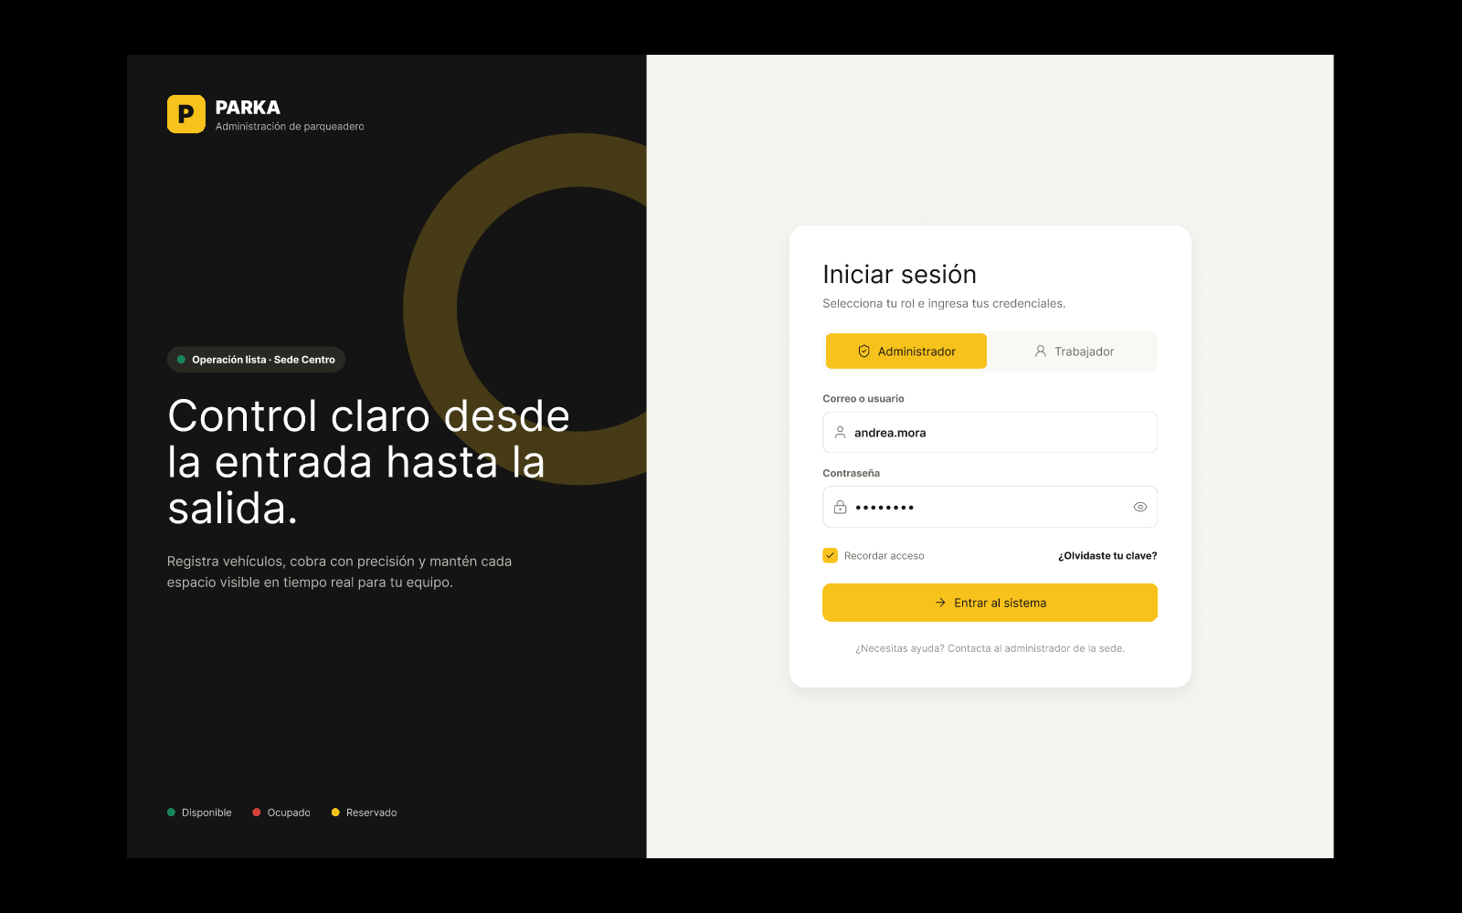
Figura 1. Pantalla F01 del prototipo – Inicio de sesión (escritorio).
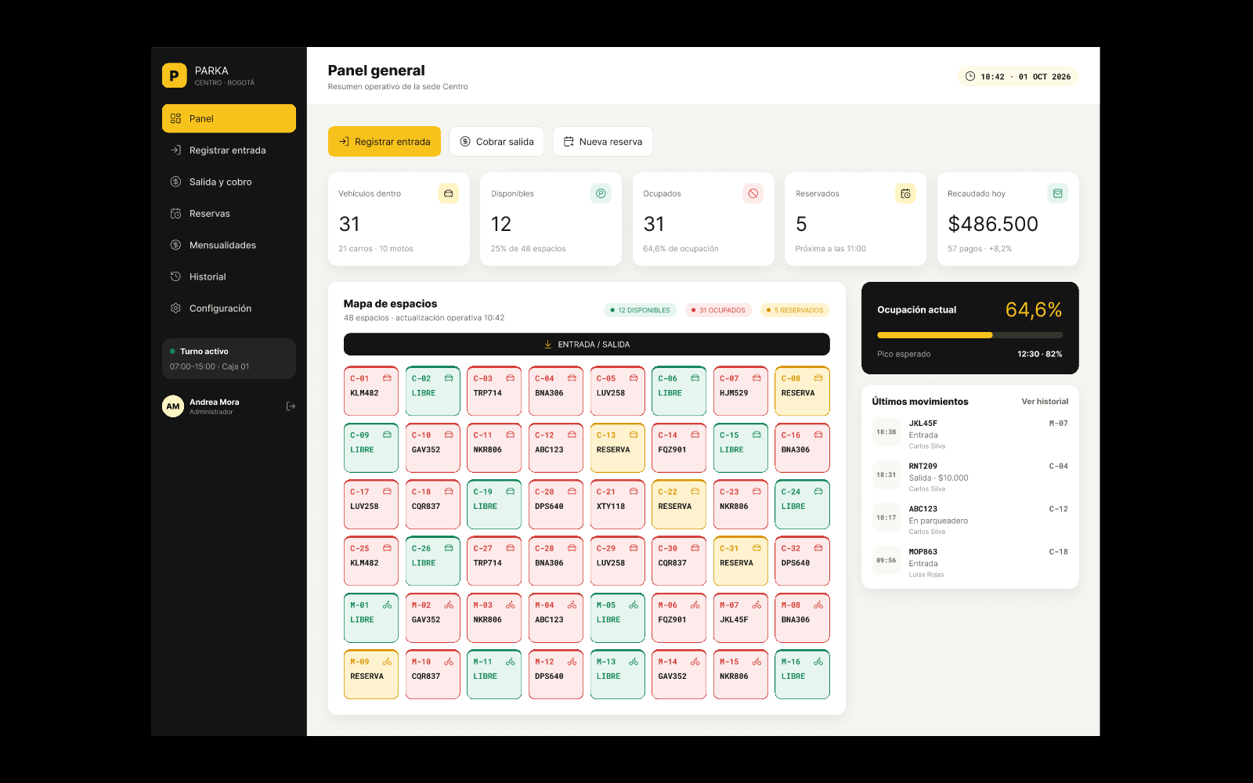
Figura 2. Pantalla F02 del prototipo – Panel general (escritorio, rol Administrador).
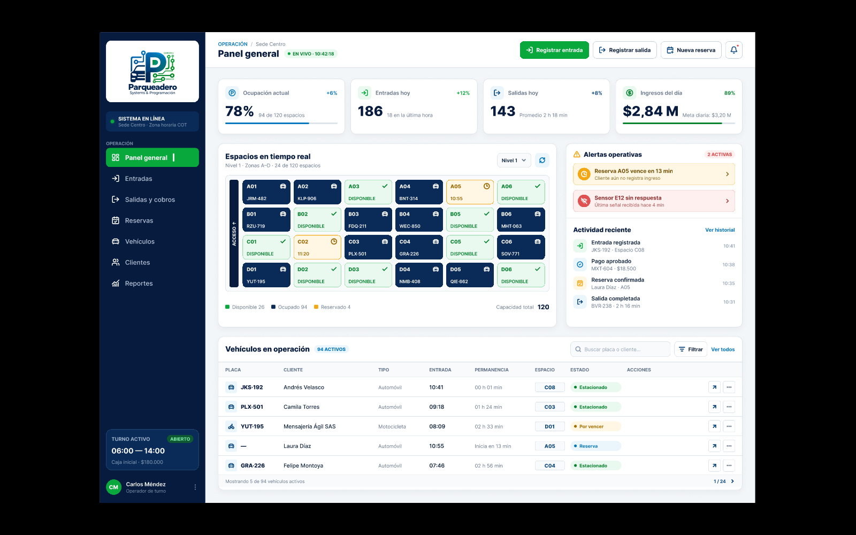
Figura 3. Pantalla F03 del prototipo – Panel general – variante con logo Parqueadero.
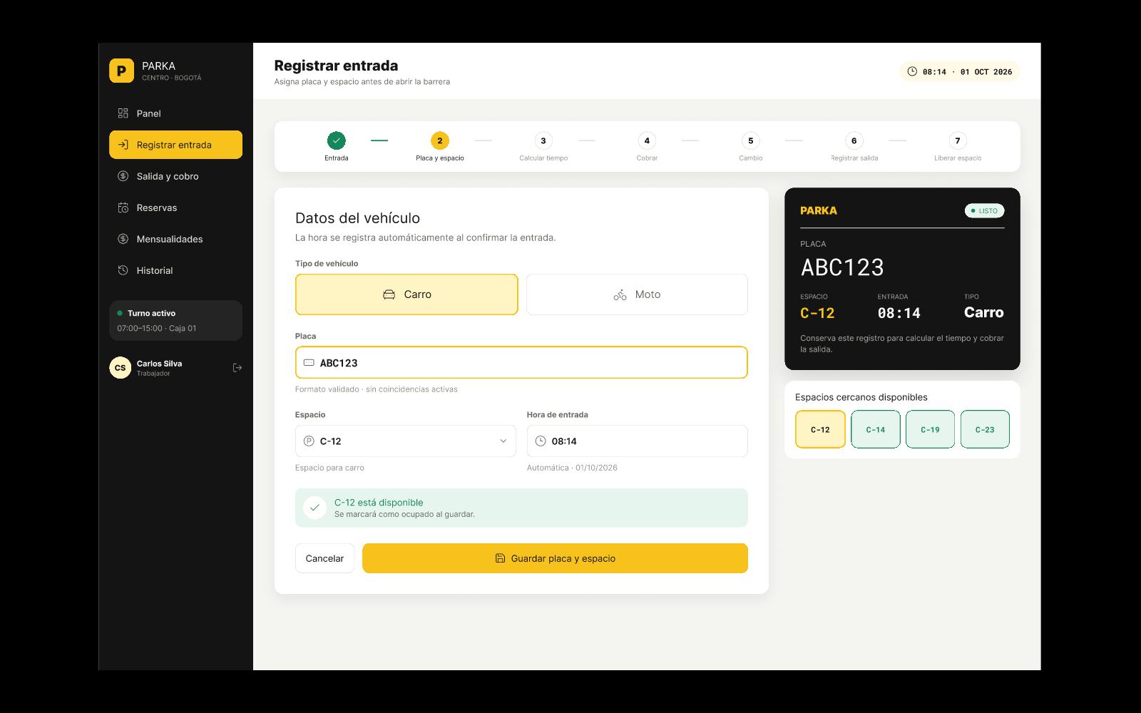
Figura 4. Pantalla F04 del prototipo – Registrar entrada (escritorio, rol Trabajador).
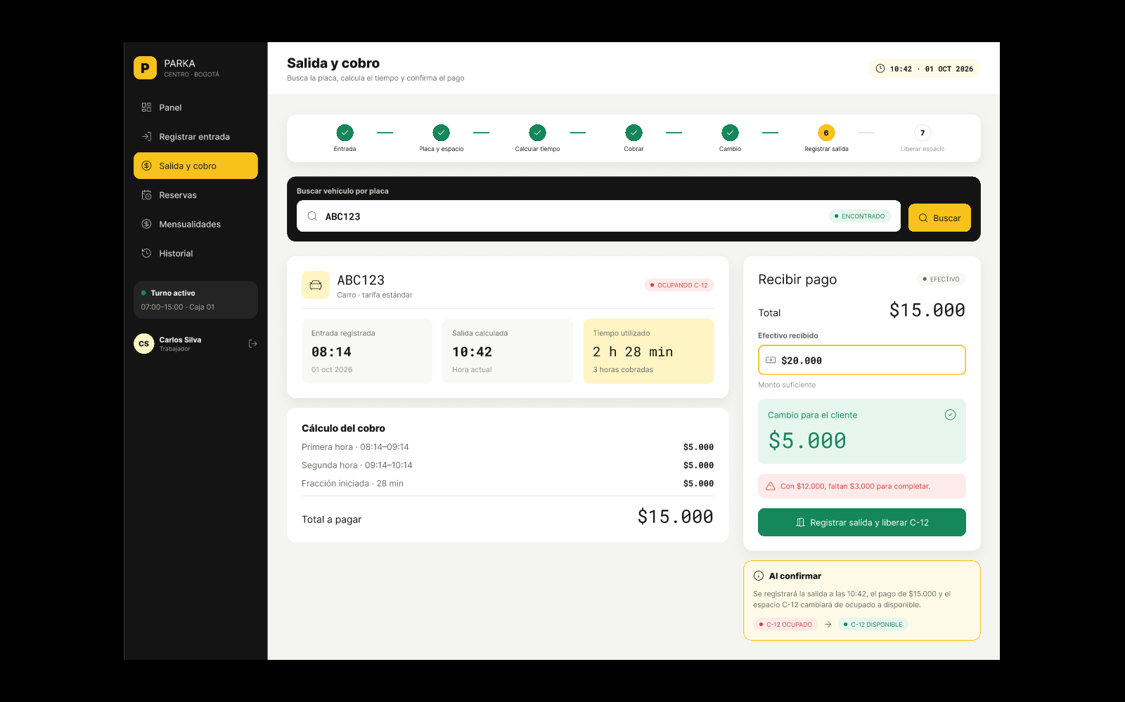
Figura 5. Pantalla F05 del prototipo – Salida y cobro (escritorio).
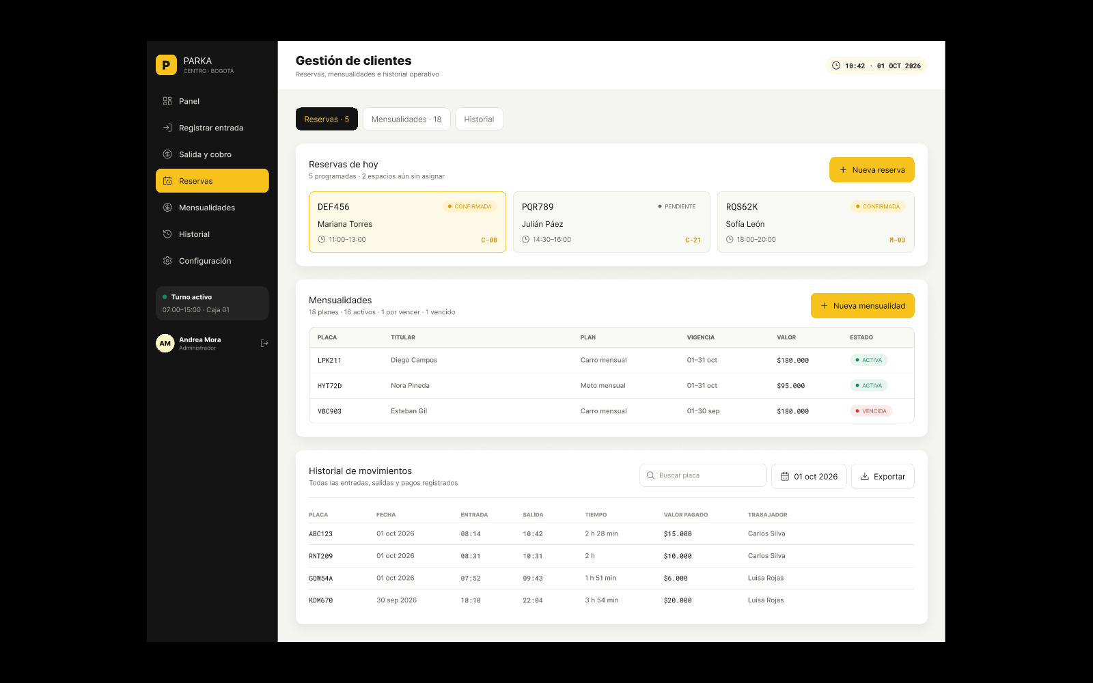
Figura 6. Pantalla F06 del prototipo – Gestión de clientes (escritorio).
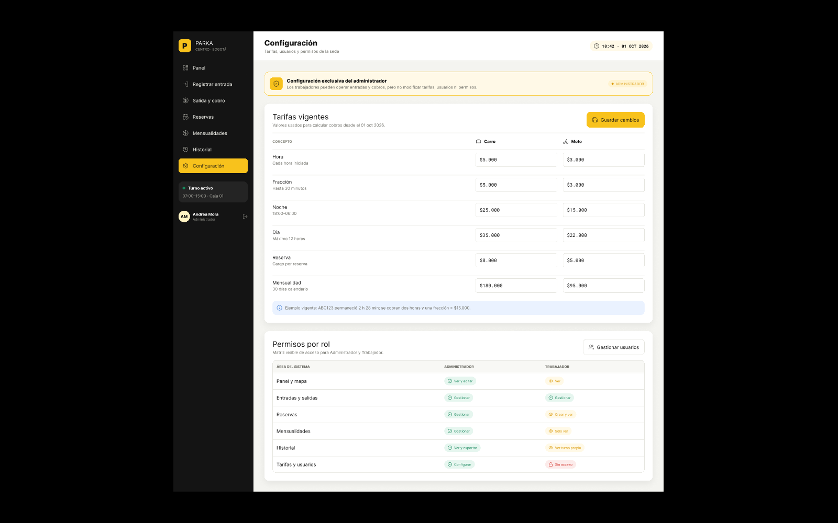
Figura 7. Pantalla F07 del prototipo – Configuración (escritorio, exclusiva del Administrador).
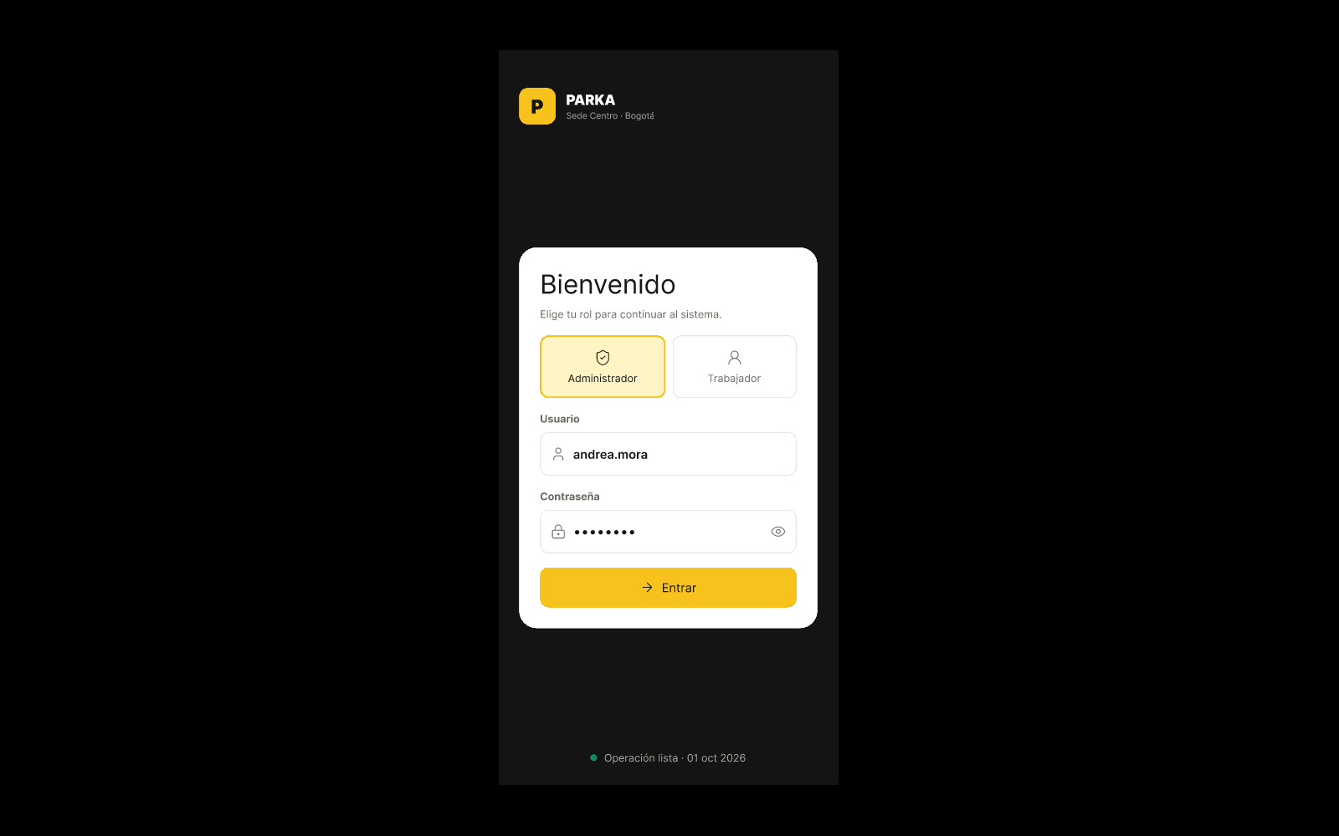
Figura 8. Pantalla F08 del prototipo – Inicio de sesión (móvil).
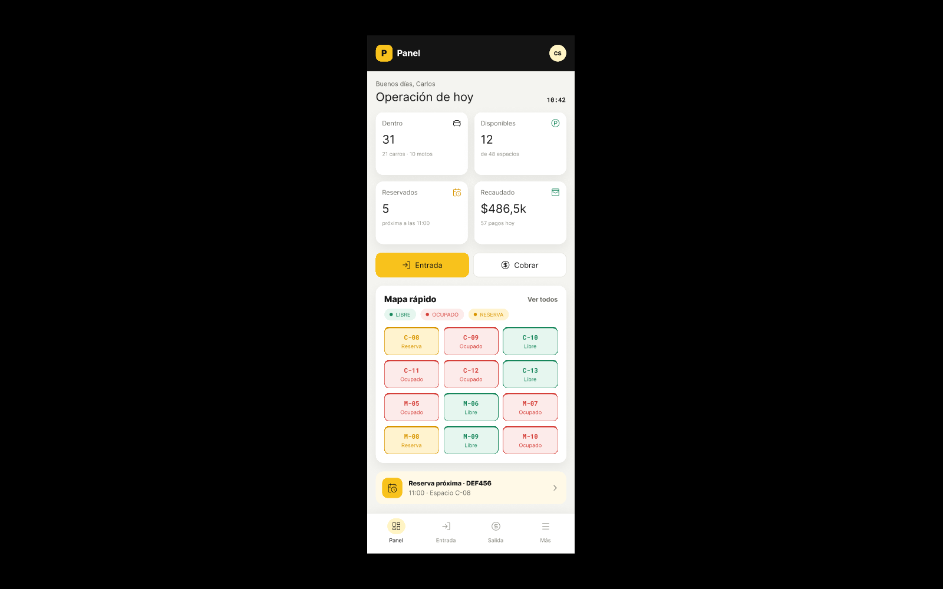
Figura 9. Pantalla F09 del prototipo – Panel (móvil, rol Trabajador).
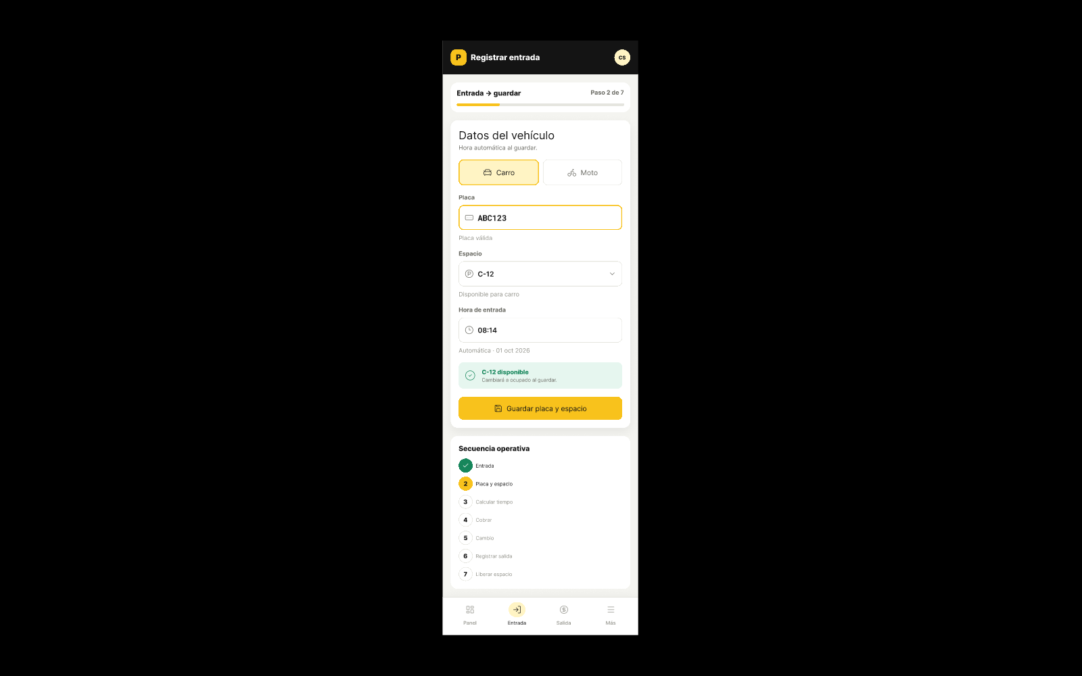
Figura 10. Pantalla F10 del prototipo – Registrar entrada (móvil).
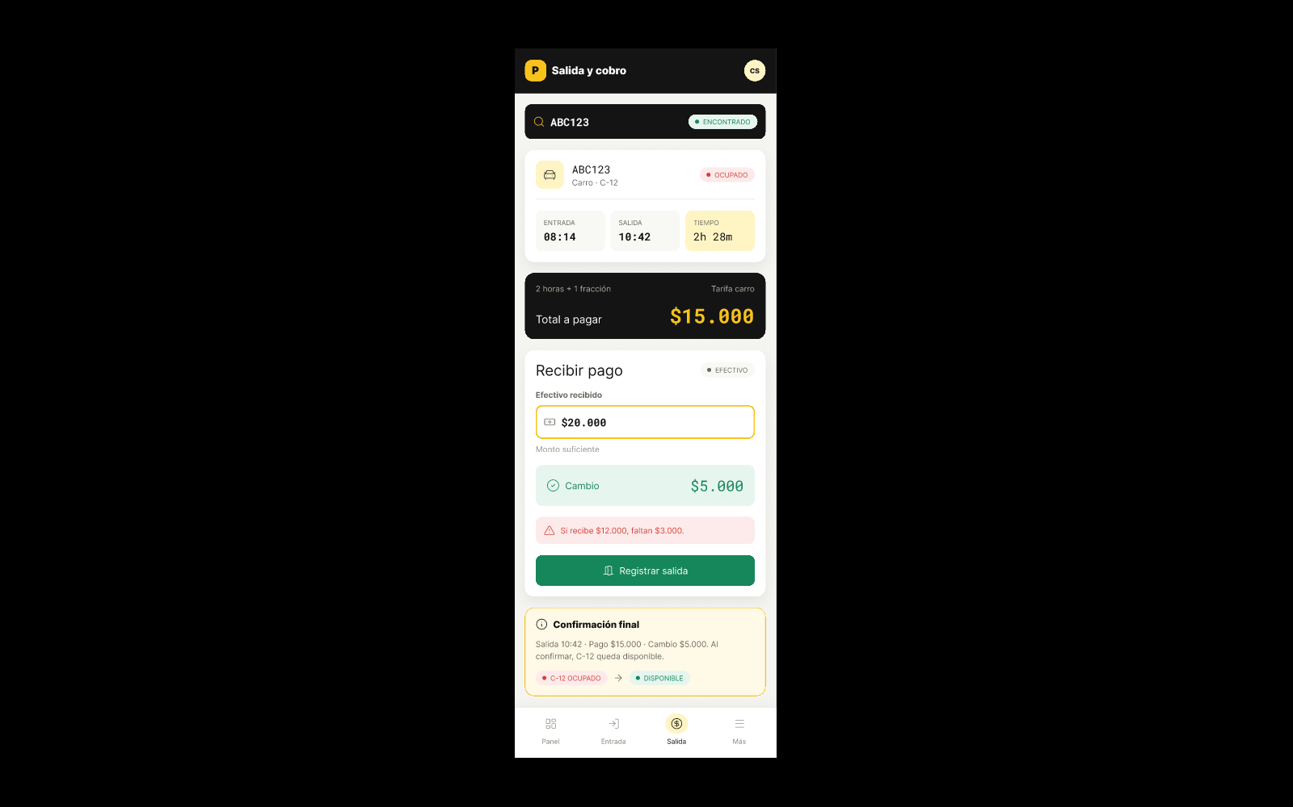
Figura 11. Pantalla F11 del prototipo – Salida y cobro (móvil).

